Presseinformation

Hochauflösende Pyrometer mit robustem Messkopf

Fluke Process Instruments erweitert seine Pyrometerbaureihe Endurance um Modelle mit einem abgesetzten Sensorkopf, der Umgebungstemperaturen bis 315 °C verträgt. Besonders praktisch ist diese Ausführung bei beengten Platzverhältnissen am Einsatzort. Sie kann außerdem in der Nähe einer Wärmequelle montiert oder in anderweitig herausfordernden Umgebungen verwendet werden. Die Messköpfe bieten auch eine erhöhte Störfestigkeit gegenüber elektromagnetischen Wellen. Sie werden über ein bis zu 22 m langes Glasfaserkabel mit einer robusten IP65-Elektronikbox verbunden. Mehrere Sensoren für mittlere und hohe Temperaturen decken insgesamt einen Messtemperaturbereich von 250 °C bis 3.200 °C ab. Die Baureihe umfasst Einfarb- und Quotientenpyrometer mit verschiedenen Messspektren von 1 µm oder 1,6 µm. Die Quotientenpyrometer ermöglichen genaue Messungen an teilweise verdeckten Objekten, in schmutzigen oder verrauchten Atmosphären und von kleinen oder sich bewegenden Objekten, die den Messfleck nicht vollständig ausfüllen, wie beispielsweise Drähte, Metallstangen oder fließendes geschmolzenes Glas oder Metall.

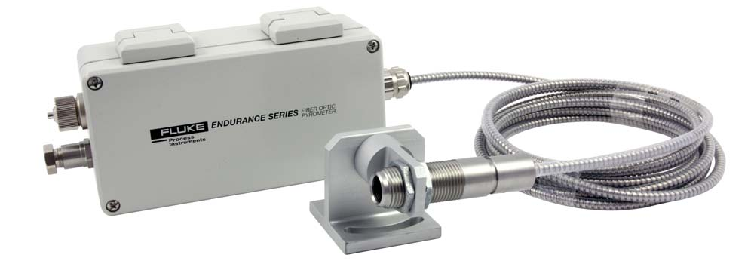
Bild: Als Elektronikbox mit Messkopf gibt es verschiedene Einfarb- und Quotientenpyrometer für Messtemperaturen bis 3.200 °C

Wichtige Anwendungsbereiche sind die Herstellung und Verarbeitung von Metall, die Glasproduktion und Laserschweißen. Mit einer Messauflösung von 0,1 °C erfüllen Endurance-Infrarotthermometer zudem auch die Anforderungen der Halbleiterindustrie. Als Zubehör sind diverse Objektive für unterschiedliche Messdistanzen erhältlich. Die Sensoren werden durch Power over Ethernet (PoE) oder 24V-DC-Netzteil versorgt. Zur Vernetzung stehen voneinander isolierte analoge I/Os sowie Ethernet-, Profinet- und RS-485-Schnittstellen zur Verfügung. Die PC-basierte Endurance-Software vereinfacht Konfiguration, Inbetriebnahme und Bedienung. Ein integrierter Web-Server ermöglicht die Datenarchivierung, Rückverfolgung, Fehlerbehebung und Fernüberwachung. Für alle Endurance-Pyrometer gewährt der Hersteller eine in dieser Produktkategorie einzigartige Garantie von vier Jahren.

Bilder: | endurance_fiber-optic | Zeichen: | 1.976
Dateiname: | 201710026_pm_endurance_glasfaser_de | Datum: | 16.10.2017
Über Fluke Process Instruments
Fluke Process Instruments entwickelt, fertigt und vertreibt ein umfassendes Programm an Infrarot-Messsystemen und Temperaturüberwachungslösungen für industrielle Anwendungen, Instandhaltung und Qualitätskontrolle. Die Produkte, die weltweit unter den Marken Raytek, Ircon und Datapaq vertrieben werden, stehen für über 125 Jahre Technologieführerschaft im Bereich der Temperaturmessung.
Über Fluke
Die 1948 gegründete Aktiengesellschaft Fluke mit Sitz in Everett (Washington), USA, ist der internationale Marktführer im Bereich kompakter elektronischer Test- und Messgeräte. Anwender sind technisches Fachpersonal, Ingenieure, Elektriker und Messtechniker, die industrielle, elektrische und elektronische Anlagen und Kalibrierprozesse einrichten, testen und bedienen.

Kontakt:  Fluke Process Instruments GmbH  Stephan Wilke  Blankenburger Straße 135  13127 Berlin |  | gii die Presse-Agentur GmbH  Immanuelkirchstraße 12  10405 Berlin  Tel.: 0 30 / 53 89 65 -0  Fax: 0 30 / 53 89 65 -29  E-Mail: info@gii.de  Internet: www.gii.de
Tel.: 0 30 / 47 80 08 - 0
Fax: 0 30 / 4 71 02 51
E-Mail: marcom2.emea@flukeprocessinstruments.de
Internet: www.flukeprocessinstruments.de

